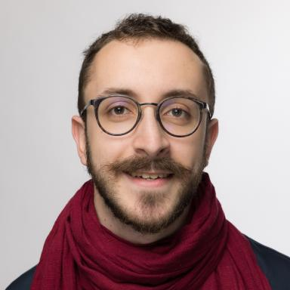 Lucas Longour

Identifiants chercheurs

- IdHAL : lucas-longour
- ORCID : 0000-0002-7502-9700

Présentation

Publications

Communication dans un congrès (1)

Surveillance des environnements favorables à la transmission de la leptospirose : présentation d’un outil opérationnel connecté aux satellites Sentinel-2 pour Yangon au Myanmar (Lepto Yangon)
Vincent Herbreteau,Sylvaine Jégo,Lucas Longour,Pascal Mouquet,Christophe Révillionet al.
Rencontres Géomatiques de La Réunion et de l'océan Indien, Nov 2021, Saint-Leu, Réunion
Communication dans un congrès
hal-04899876v1

Poster de conférence (1)

Mapping on OpenStreetMap to improve access to health care in a rural district of Madagascar
Felana Ihantamalala,Vincent Herbreteau,Christophe Révillion,Lucas Longour,Laura F Cordieret al.
OpenStreetMap State Of The Map, Aug 2022, Florence, Italy
Poster de conférence
hal-03759001v1

Vidéo (1)

Développement d’interfaces en ligne pour le support à la recherche en Santé avec R Shiny
Lucas Longour
2022
Vidéo
hal-04770421v1

Logiciel (1)

Sen2Chain: An Open-Source Toolbox for Processing Sentinel-2 Satellite Images and Producing Time-Series of Spectral Indices
Christophe Révillion,Pascal Mouquet,Jérémy Commins,Juliette Miranville,Charlotte Wolffet al.
2024, ⟨swh:1:dir:8c61f49768792b627f42fd8c3c1892918fb7f45d;origin=https://framagit.org/espace-dev/sen2chain.git;visit=swh:1:snp:a52f58fd643e119591f1b4ae9d9414373e63b6b5;anchor=swh:1:rev:7972ad2521dfd031b9c394e12b924046132c6346⟩
Logiciel
hal-04773840v1

